KSTA 2018-10-06

Preisverleihung für Respekt
von Sara Pichireddu
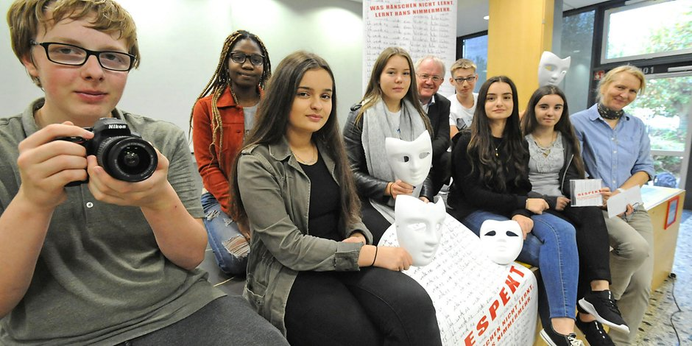
Die Klasse 10d mit Margret Simon (r.) und dem Landtagsabgeordneten Rüdiger Scholz (CDU, 5. v. r.). Foto: Britta Berg
„Ich werde nie wieder einen Polizisten als Bullen titulieren“, steht auf einem der Banner in der Pausenhalle der Realschule am Stadtpark. Darauf, in großen roten Buchstaben: „Respekt – Was Hänschen nicht lernt, lernt Hans nimmermehr“. Die Zeile hat Rüdiger Scholz vor einigen Jahren einen Schüler schreiben lassen, als der Landtagsabgeordnete (CDU) noch selbst Lehrer war. Er habe den Schüler einige Jahre später getroffen und gefragt, ob von der etwas altmodischen Strafarbeit etwas hängen geblieben sei, erzählt Scholz. Ja, habe der Schüler geantwortet. Auch jetzt will Scholz den Schülerinnen und Schülern in Leverkusen Respekt vor Polizisten, Rettungskräften und Helfern mitgeben. Er schrieb im letzten Jahr einen entsprechenden Wettbewerb aus, der sich an Klassen aller Schulen richtete.
Die Klasse 10d mit Lehrerin Margret Simon, damals noch 9d, entschied sich, einen Film zu drehen. In derselben Halle, in der Scholz ihnen, den Gewinnern, einen Scheck über Hundert Euro überreicht, wurde gefilmt. „Ja, man hat sich vorher auch schon Gedanken darüber gemacht“, sagt eine Schülerin: „Aber vor allem das Gespräch in der Klasse hat meine Perspektive verändert.“ „Obwohl mal sich Respekt verdienen muss, erhalten diejenigen, die es am meisten verdient haben am wenigsten“, schreiben die Schüler in ihrem Video, das auf der Schulhomepage zu sehen ist. Das wollen sie ändern. Scholz ist zufrieden. „Ich hätte mir mehr Einsendungen vorgestellt“, sagt er. Aber trotzdem. Mit dem Geld will die Klasse ins Theater: „Krabat“ steht auf dem Programm.

